**Приложение Б**

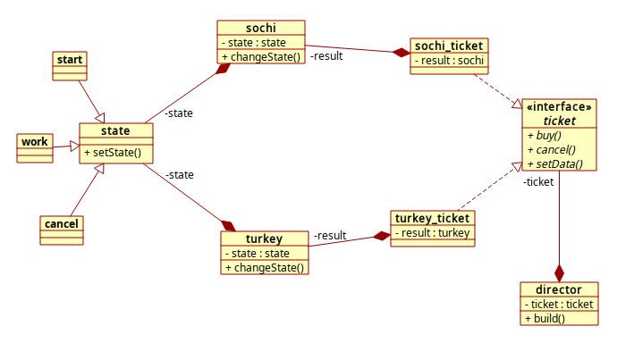

|  |  |
| --- | --- |
| Созданные классы (название) | Листинг (код, скрин) |
| Main |  |
| sochi_ticket |  |
| turkey_ticket |  |
| ticket |  |
| director |  |
| cancel |  |
| sochi |  |
| start |  |
| state |  |
| turkey |  |
| work |  |